

Батько вніс до банку 500 грн під 14% річних, через рік річна ставка зросла до 17%. Яку суму він матиме на рахунку через 2 роки?

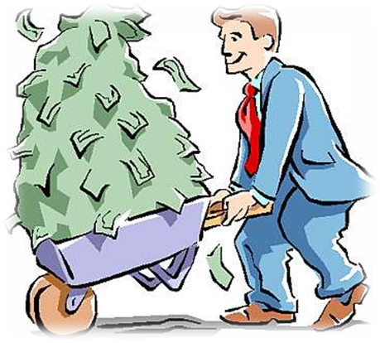

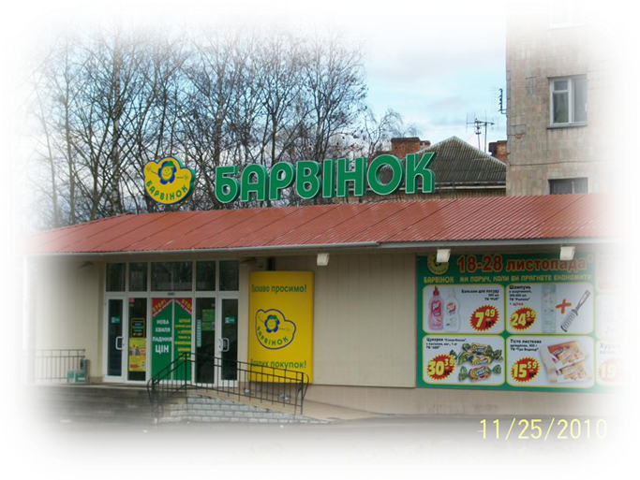

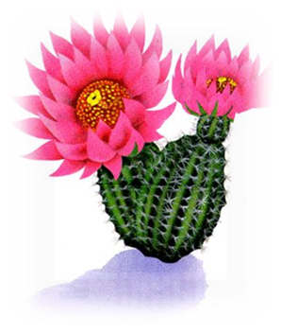Ціна на кактус у “Барвінку” становила 150грн, потім її зменшили на 20%, а тоді нову ціну збільшили на 20%. Скільки коштує кактус після двох переоцінок?



Для приготування борщу повар витратив 500г овочів. З них 20% становила картопля, а буряка на 100 г більше ніж картоплі. Який відсоток становив буряк від всіх овочів?

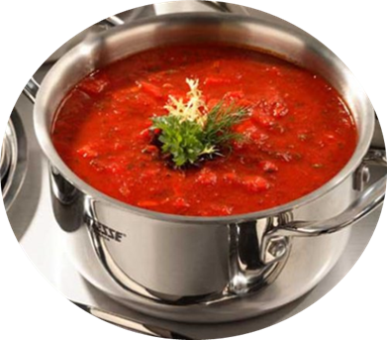



Відстань між будинками Вінні-Пуха та П’ятачка становить 2 *км*. Одного дня Вінні-Пух пішов відвідати П’ятачка і витратив на дорогу 25 *хв*, а наступного дня П’ятачок пішов відвідати Вінні-Пуха і витратив на дорогу 20 *хв*. Чия швидкість з них більша і на скільки відсотків?